实验3: LED呼吸灯实验流程
使用 ESP32 PWM 技术实现呼吸灯效果
一、实验目标
使用 ESP32 开发板自带的 LED 灯（通常连接在 GPIO2），通过 PWM（脉冲宽度调制）技术实现呼吸灯效果。
二、实验器材
- ESP32 开发板 ×1
- USB-C 数据线 ×1
- 电脑（已安装 Arduino IDE） ×1
三、PWM 原理简介
什么是 PWM?
PWM (Pulse Width Modulation) 即脉冲宽度调制。它是一种通过快速开关数字信号来模拟模拟信号的技术。
核心概念：占空比 (Duty Cycle)
占空比是指在一个脉冲周期内，高电平（ON）持续时间占整个周期时间的百分比。
- 100% 占空比： 信号一直是高电平 (3.3V)，LED 最亮。
- 50% 占空比： 一半时间高电平，一半时间低电平。LED 亮度约为一半。
- 0% 占空比： 信号一直是低电平 (0V)，LED 熄灭。
由于 LED 开关速度非常快（远超人眼识别频率），人眼看到的不是闪烁，而是平均亮度的变化。
四、实验步骤
步骤1：硬件确认
- 观察 ESP32 开发板，找到板载 LED。
- 确认 LED 位置（通常位于 USB 接口附近，标注为 "ON" 或 "LED"）。
- 使用 USB 线连接 ESP32 和电脑。
- 观察板载 LED 是否亮起（电源指示灯）。
步骤2：软件准备
- 打开 Arduino IDE
- 设置开发板类型：工具 → 开发板 → ESP32 Arduino → ESP32 Dev Module
- 选择端口：工具 → 端口 → 选择对应的 COM 端口（Windows）
步骤3：编写呼吸灯程序
在 Arduino IDE 中输入以下代码：
// 定义LED引脚
const int ledPin = 2;

// 设置PWM属性
const int freq = 5000; // 频率 5000Hz
const int resolution = 8; // 分辨率 8位 (0-255)

void setup() {
Serial.begin(115200);

// 【新版用法】直接将引脚、频率和分辨率绑定
// 它会自动返回一个关联的通道（如果需要的话）
ledcAttach(ledPin, freq, resolution);
}

void loop() {
// 逐渐变亮
for(int dutyCycle = 0; dutyCycle <= 255; dutyCycle++){
// 【新版用法】直接通过引脚号写入，不再需要指定通道
ledcWrite(ledPin, dutyCycle);
delay(10);
}

// 逐渐变暗
for(int dutyCycle = 255; dutyCycle >= 0; dutyCycle--){
ledcWrite(ledPin, dutyCycle);
delay(10);
}

Serial.println("Breathing cycle completed");
}
步骤4：上传程序
- 点击上传按钮（→）。
- 观察上传过程：
  - 如果出现 "上传失败"，尝试按住 BOOT 按钮再点击上传。
  - 等待直到看到 "上传成功" 提示。
- 观察板载 LED 是否开始呼吸闪烁。
步骤5：观察效果与调试
- 观察 LED 变化：
  - LED 应缓慢变亮再缓慢变暗。
  - 循环往复，形成呼吸效果。
- 打开串口监视器：
  - 点击右上角 "串口监视器" 图标。
  - 设置波特率为 115200。
  - 观察输出的呼吸周期计数。
- 修改呼吸速度：
  - 修改代码中 delay(10) 的数值。
  - 数值变大 → 呼吸变慢。
  - 数值变小 → 呼吸变快。
  - 重新上传观察效果变化。
五、常见问题及解决
问题1：LED不亮
- 检查是否选择正确的开发板型号。
- 确认 GPIO 引脚定义是否正确（有些板子 LED 不在 GPIO2）。
- 尝试其他 GPIO 引脚（如 GPIO13）。
问题2：呼吸效果不明显
- 增加 PWM 分辨率：resolution = 12（占空比范围 0-4095）。
- 减慢呼吸速度：增加 delay() 值。
问题3：上传失败
- 按住 BOOT 按钮再点击上传。
- 检查 USB 线是否支持数据传输。
- 重新选择正确的 COM 端口。
六、实验结果
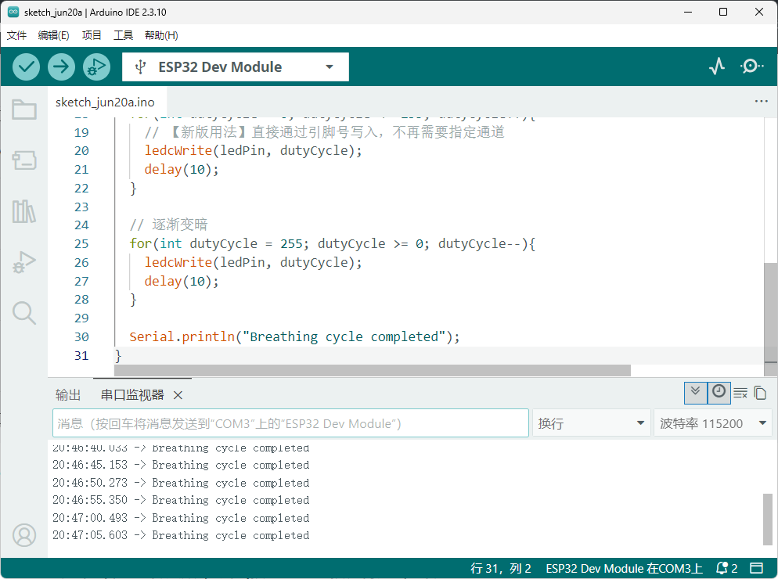
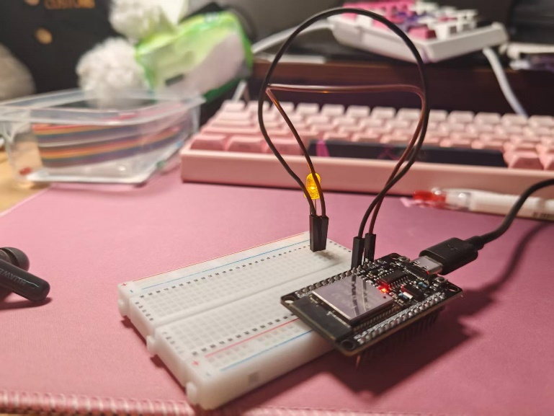周期性变暗
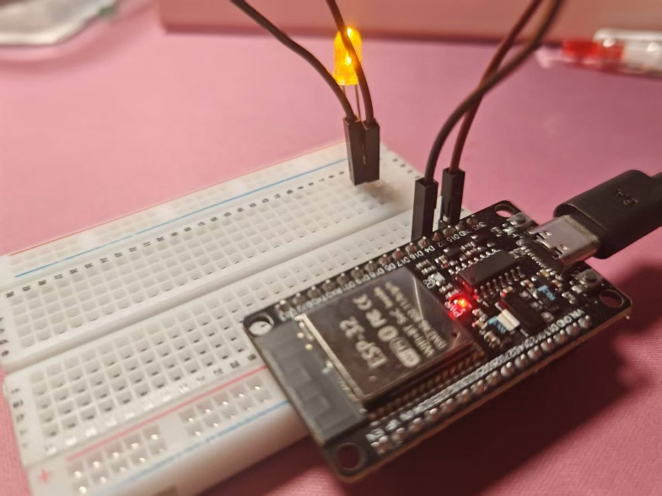变亮
七、实验总结
知识点掌握
- PWM 原理： 通过调节占空比（Duty Cycle）控制 LED 平均亮度。
- ESP32 PWM 配置：
  - ledcSetup()：配置 PWM 通道参数（频率、分辨率）。
  - ledcAttachPin()：绑定引脚到 PWM 通道。
  - ledcWrite()：设置通道的占空比值。
- 呼吸灯算法： 通过循环结构（for循环）逐渐递增和递减占空比，配合 delay() 实现平滑过渡。
八、课后思考
思考题：
- 非线性呼吸： 目前的呼吸灯亮度变化是线性的（for 循环步长为 1）。但人眼对亮度的感知并非线性（对数关系）。如何修改代码，使得呼吸效果看起来更加自然柔和？（提示：使用正弦函数 sin() 或指数函数）
- 多色呼吸： 如果你有 RGB LED（或三个独立 LED），如何利用 PWM 实现彩虹灯渐变效果（红变绿、绿变蓝、蓝变红）？

